|  |  |  |
| --- | --- | --- |
| КОМИТЕТ  РЕСПУБЛИКИ ТАТАРСТАН  ПО ОХРАНЕ ОБЪЕКТОВ КУЛЬТУРНОГО НАСЛЕДИЯ | 250px-Coat_of_Arms_of_Tatarstan | ТАТАРСТАН РЕСПУБЛИКАСЫНЫӉ МӘДӘНИ МИРАС ОБЪЕКТЛАРЫН САКЛАУ КОМИТЕТЫ |

**ПРИКАЗ БОЕРЫК**

|  |  |  |  |
| --- | --- | --- | --- |
|  | г.Казань | № |  |

О включении в перечень выявленных объектов культурного наследия, утверждении границ и режима использования территории объекта археологического наследия «Пестречинская IV стоянка», расположенного в Пестречинском муниципальном районе Республики Татарстан

В соответствии с Федеральным законом от 25 июня 2002 года № 73-ФЗ «Об объектах культурного наследия (памятниках истории и культуры) народов Российской Федерации», Законом Республики Татарстан от 1 апреля 2005 года № 60-ЗРТ «Об объектах культурного наследия в Республике Татарстан», постановлением Кабинета Министров Республики Татарстан от 12.07.2018 № 565 «Вопросы Комитета Республики Татарстан по охране объектов культурного наследия» приказываю:

1. Включить в перечень выявленных объектов культурного наследия выявленный объект археологического наследия «Пестречинская IV стоянка», расположенный в Пестречинском муниципальном районе Республики Татарстан согласно приложению № 1 к настоящему приказу (не подлежит опубликованию).

2. Утвердить границы территории выявленного объекта археологического наследия «Пестречинская IV стоянка», расположенного в Пестречинском муниципальном районе Республики Татарстан согласно приложению № 2   
к настоящему приказу (не подлежит опубликованию).

3. Утвердить режим использования территории выявленного объекта археологического наследия «Пестречинская II стоянка», расположенного   
в Пестречинском муниципальном районе Республики Татарстан согласно приложению № 3 к настоящему приказу (не подлежит опубликованию).

4. Контроль за исполнением приказа возложить на Заместителя председателя Комитета Н.В. Прохорову.

Председатель И.Н. Гущин

Приложение № 1

к приказу Комитета Республики Татарстан

по охране объектов культурного наследия  
от «\_\_» \_\_\_\_\_\_\_\_ № \_\_\_\_

ОБЪЕКТ АРХЕОЛОГИЧЕСКОГО НАСЛЕДИЯ, ВКЛЮЧЕННЫЙ В ПЕРЕЧЕНЬ ВЫЯВЛЕННЫХ ОБЪЕКТОВ КУЛЬТУРНОГО НАСЛЕДИЯ

|  |  |
| --- | --- |
| *Наименование объекта* | Пестречинская IV стоянка |
| *Местонахождение объекта культурного наследия:* | Республика Татарстан, Пестречинский муниципальный район, на восточной оконечности п.г.т. Пестрецы (в 150 м восточнее водозабора) |
| *Местоположение:* | В мысовой части останца пойменной террасы правого берега р. Меша, на восточной оконечности п.г.т. Пестрецы (в 150 м восточнее водозабора). Высота террасы в этом месте составляет 7-7,5 м над урезом р. Меша. Южная часть стоянки разрушается речной эрозией, а северная частично разрушена проложенной грунтовой дорогой ведущей от поселка к детскому лагерю «Бригантина», расположенному выше по течению р. Меша. Площадка стоянки задернована и полого наклонена в сторону реки. Перепад высот с севера на юг составляет 40 см. Площадка, на которой располагается стоянка, с севера примыкает к коренной террасе правого берега р. Меша. Высота террасы достигает 10-15 м. Непосредственно выше по течению от стоянки река Меша делает крутой изгиб. |
| *Датировка:* | III–II тыс. до н.э.  Энеолит, поздний бронзовый век. |

Ситуационный план местоположения выявленного объекта археологического наследия «Пестречинская IV стоянка», расположенного в Пестречинском муниципальном районе Республики Татарстан, на восточной оконечности

п.г.т. Пестрецы (в 150 м восточнее водозабора)

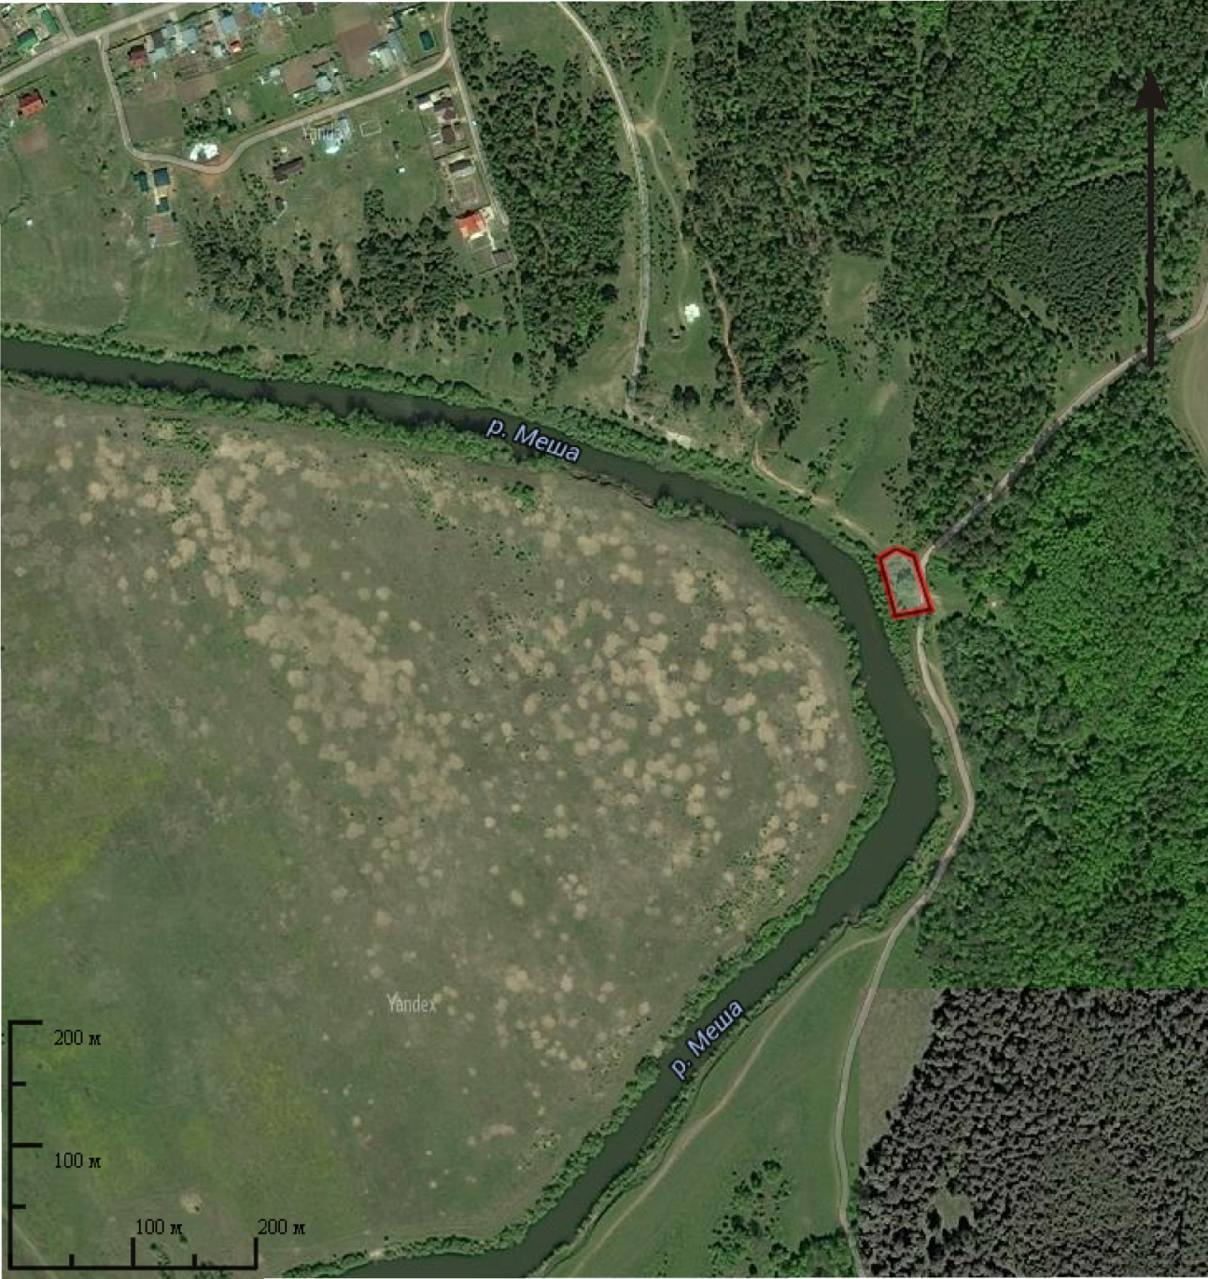

- местоположение выявленного объекта археологического наследия «Пестречинская IV стоянка».

Приложение №2

к приказу Комитета Республики Татарстан

по охране объектов культурного наследия  
от «\_\_» \_\_\_\_\_\_\_\_ № \_\_\_\_

План–схема границ территории выявленного объекта археологического наследия «Пестречинская IV стоянка», расположенного в Пестречинском муниципальном районе Республики Татарстан, на восточной оконечности п.г.т. Пестрецы

(в 150 м восточнее водозабора)

**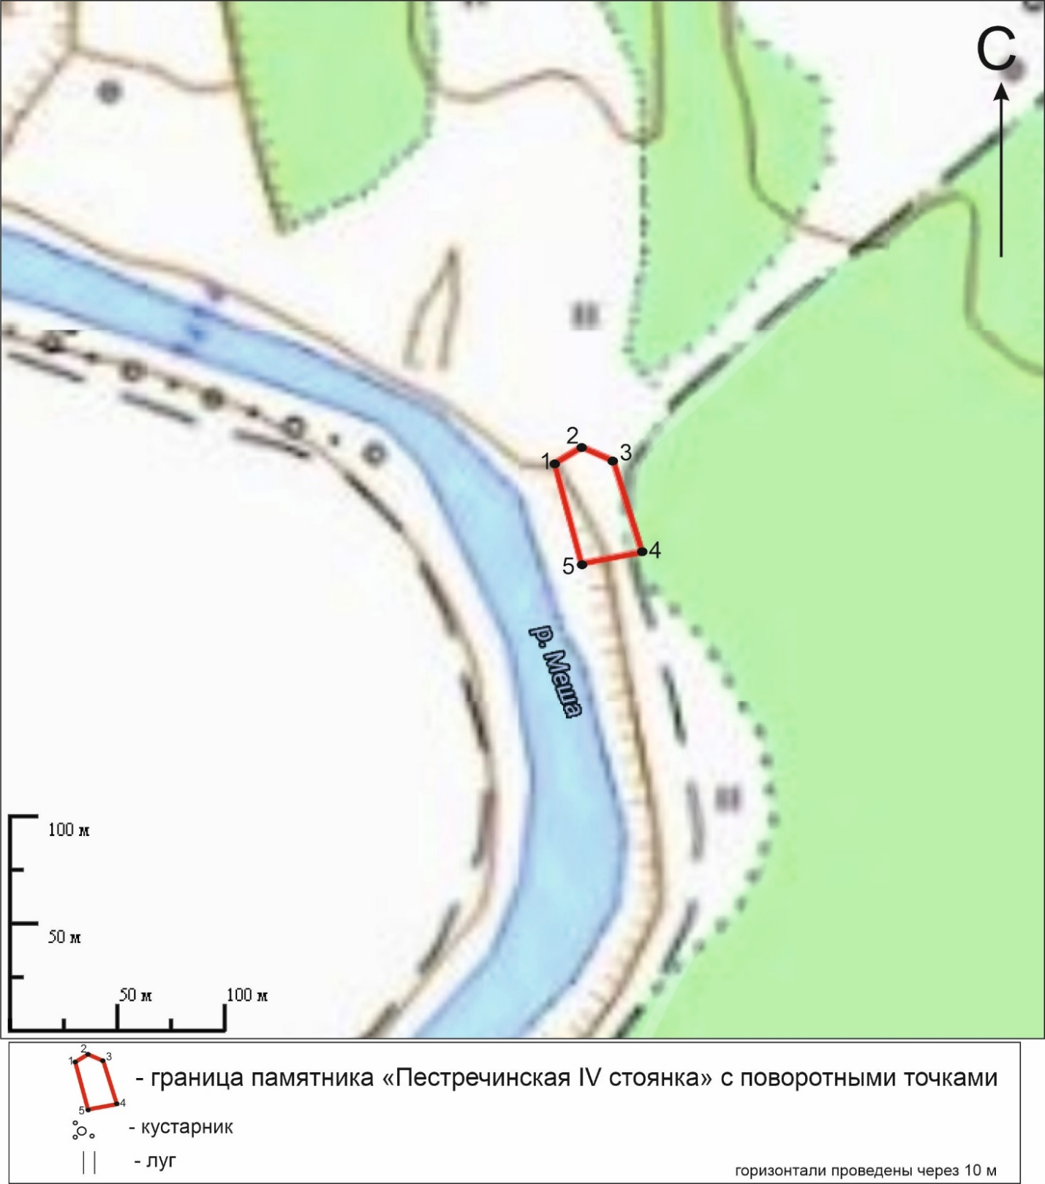**

Координаты характерных (поворотных) точек границ территории выявленного объекта археологического наследия «Пестречинская IV стоянка», расположенного в Пестречинском муниципальном районе Республики Татарстан, на восточной оконечности п.г.т. Пестрецы (в 150 м восточнее водозабора)

|  |  |  |
| --- | --- | --- |
| **№ точки (пикета)** | **МСК-16** | |
| **X** | **Y** |
| 1 | 472082,9365 | 1341768,605 |
| 2 | 472090,8501 | 1341781,088 |
| 3 | 472085,4217 | 1341795,582 |
| 4 | 472042,1275 | 1341809,183 |
| 5 | 472036,2962 | 1341781,61 |

Описание границ территории

выявленного объекта археологического наследия «Пестречинская IV стоянка», расположенного в Пестречинском муниципальном районе Республики Татарстан,

на восточной оконечности п.г.т. Пестрецы (в 150 м восточнее водозабора)

от точки 1 до точки 2 расстояние – 15 м, прохождение – на северо-восток (азимут 58°);

от точки 2 до точки 3 расстояние – 15 м, прохождение – на юго-восток (азимут 112°);

от точки 3 до точки 4 расстояние – 44 м, прохождение – на юг юго-восток (азимут 162°)

от точки 4 до точки 5 расстояние – 28 м, прохождение – на запад юго-запад (азимут 259°).

от точки 5 до точки 1 расстояние – 48 м, прохождение – на север северо-запад (азимут 344°).

Приложение №3

к приказу Комитета Республики Татарстан

по охране объектов культурного наследия  
от «\_\_»\_\_\_\_\_\_\_2021 №\_\_\_

Режим использования территорий

выявленного объекта археологического наследия «Пестречинская IV стоянка», расположенного в Пестречинском муниципальном районе Республики Татарстан,

на восточной оконечности п.г.т. Пестрецы (в 150 м восточнее водозабора)

Особый режим использования земельных участков, в границах которых располагаются выявленные объекты археологического наследия, предусматривает возможность проведения археологических полевых работ в порядке, установленном Федеральным законом от 25.06.2002 г. № 73-ФЗ «Об объектах культурного наследия (памятниках истории и культуры) народов Российской Федерации», земляных, строительных, мелиоративных, хозяйственных работ, указанных в ст. 30 Федерального закона от 25.06.2002 г. № 73-ФЗ «Об объектах культурного наследия (памятниках истории и культуры) народов Российской Федерации», работ по использованию лесов и иных работ при условии обеспечения сохранности выявленных объектов археологического наследия, а также обеспечения доступа граждан к указанным объектам.

Особый режим использования водного объекта или его части, в границах которых располагаются выявленные объекты археологического наследия, предусматривает возможность проведения работ, определенных Водным [кодексом](https://login.consultant.ru/link/?req=doc&base=LAW&n=356892&date=08.02.2021&demo=2) Российской Федерации, при условии обеспечения сохранности выявленных объектов археологического наследия, а также обеспечения доступа граждан к указанным объектам и проведения археологических полевых работ в порядке, установленном настоящим Федеральным законом.